起點 | 吃壞肚子  暫停一回 | 螃蟹  900 | 臭豆腐  100 | 麵線  200
龍蝦  3000 | 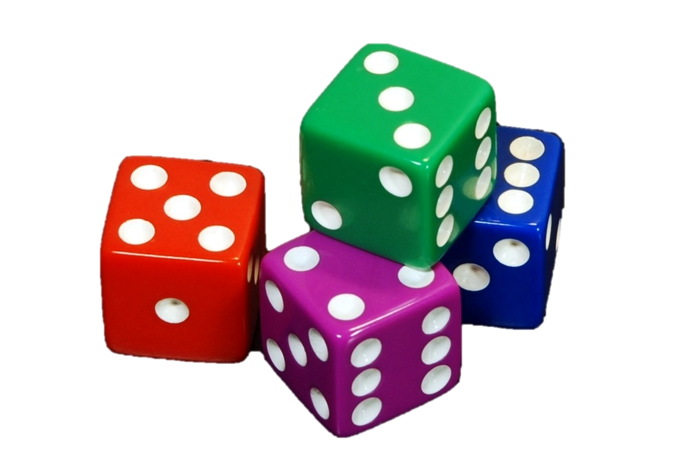  美食大富翁 |  |  | 地瓜球  50
便當  200 |  |  |  | 火鍋四人分  2500
鹹酥雞  500 |  |  |  | 優惠券得  500
奶茶  50 |  |  |  | 泡麵  100
披薩  400 |  |  |  | 鮭魚  200
撿到100塊 | 燒烤  1500 | 麥當勞  600 | 摔破杯子罰  500 | 蚵仔煎  150

